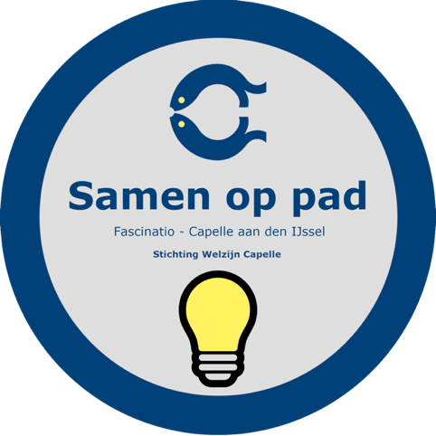

Beste bewoner,

Op 17 februari heb ik mij digitaal voorgesteld tijdens de WOP-vergadering. Mijn naam is Nitai Doelam, ik ben stagiair sociaal werk en in dienst bij de stichting Welzijn Capelle. De buurtcoach (Arjan de Weger) is mijn stagebegeleider. Samen met gebiedsregisseur Werner Kasten en in samenwerking met Team Buurtpreventie inventariseer ik de achterpaden in uw wijk. Hierbij wordt gekeken naar de verlichting en de verfrommeling. Als u aan een achterpad woont, kunt u de komende maanden een brief van mij verwachten. Samen met u willen wij ervoor zorgen dat de achterpaden overal in de wijk (weer) mooi, schoon en beter verlicht worden. Heeft u geen verlichting of is u verlichting stuk? Dan gaan we dat samen proberen op te lossen! En wellicht ten overvloede: bij eventueel persoonlijk contact bij u aan de voordeur of op het achterpad zal ik mij eerst aan u voorstellen en mezelf legitimeren.
Voor vragen kunt u mij en de buurtcoach nu al bereiken op:
info@fascinatio.nl of a.deweger@welzijncapelle.nu
Andersoortige vragen gericht op de gemeente kunt u het best onder de aandacht brengen met de gemeente-app of persoonlijk bellen via 14-010.
Tot snel,
Nitai Doelam Huis van de Wijk Fascinatio Boulevard 466
April 2021

